**Universidade Federal do ABC**



Ciência, Tecnologia e Sociedade

| **Avaliação Parcial - Grupo 6** |
| --- |

Profa. Dra. Andrea Paula dos Santos Oliveira Kamensky

Awdrey T. Vasconcelos Nunes- RA: 11201720398

[Gisele da Silva Carvalho](https://moodle.ufabc.edu.br/user/view.php?id=64118&course=2143) - RA: 11201922413

Henrique Guimarães Coutinho - RA: 11201921488

Lucas Moura de Almeida - RA: 11201811415

Pedro Henrique Assarito Araújo - RA: 11201810768

[Samuel Aquino Silva](https://moodle.ufabc.edu.br/user/view.php?id=64438&course=2143) - RA: 11201921722

São Bernardo do Campo

21/10/2021

Para a presente avaliação foi criado um site que pode ser encontrado no seguinte link: <https://sites.google.com/view/cts2021g6/>

Com a finalidade de facilitar o que se busca com as publicações na primeira página do site é apresentado os objetivos principais dos textos presentes em cada módulo.

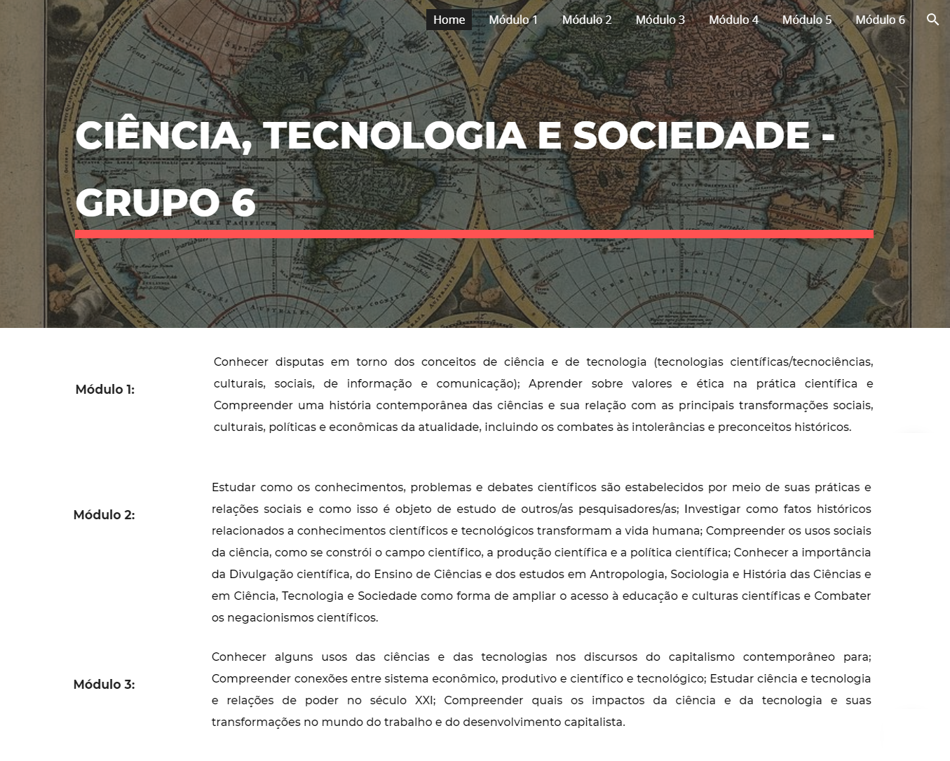

**Figura 1** - Página principal do site

Ao explorar as páginas dos três primeiros módulos é possível encontrar os links para as postagens. Com o objetivo de apresentar o trabalho realizado, no presente documento é apresentado o início de cada texto e para compreender o total objetivo da produção se direcione ao link fornecido.

**1. Módulo 1**

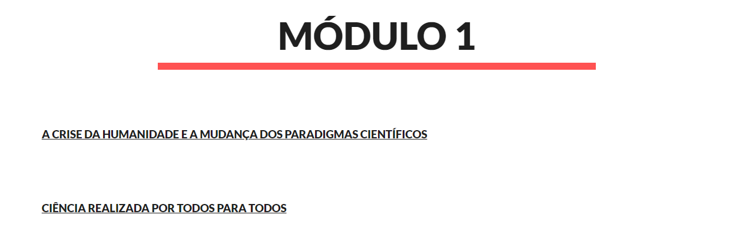

**Figura 2** - Página referente aos textos do módulo 1

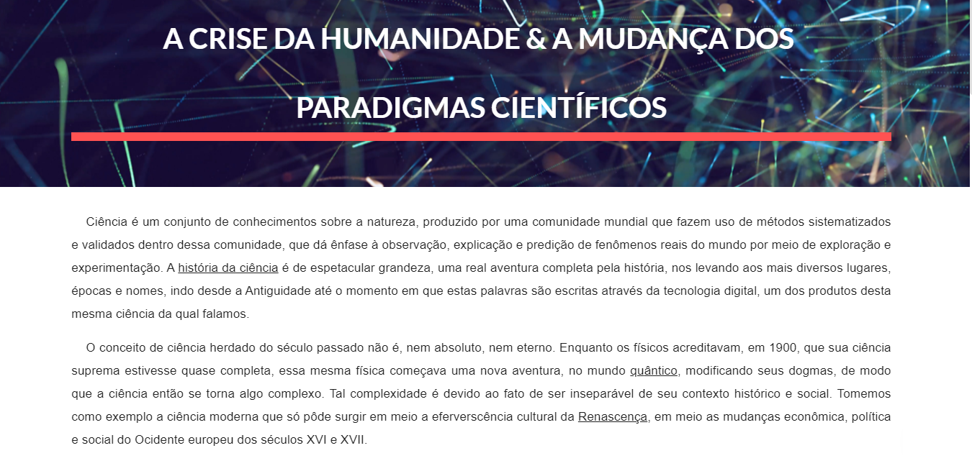

**Figura 3** - Primeira postagem do módulo 1

A primeira postagem do primeiro módulo visou apresentar a inconstância da ciência, ou seja, mostrar que modificações ocorrem, e que a maior modificação que deve ocorrer é a não limitação do local onde ela pode ser produzida.

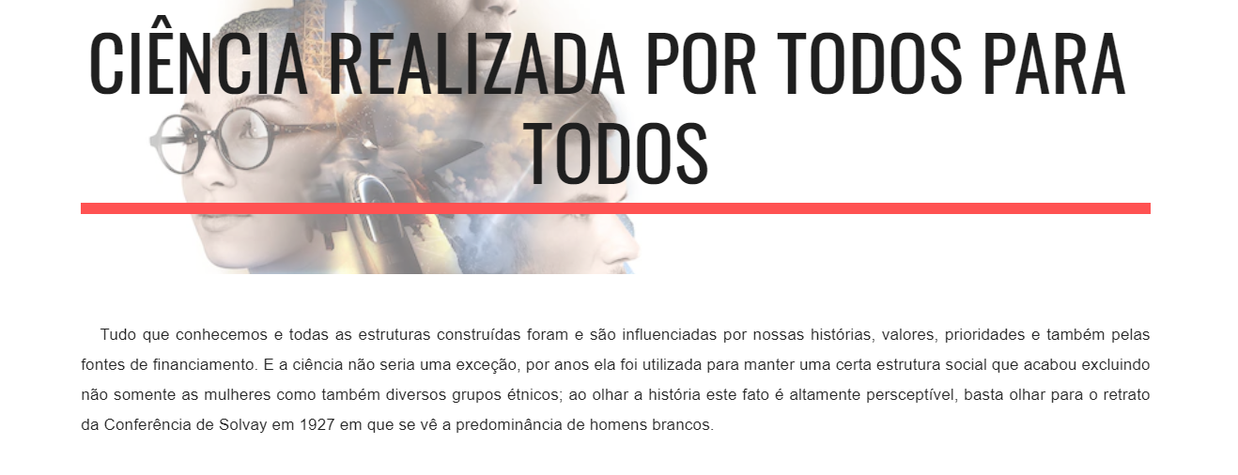

**Figura 4** - Segunda postagem do módulo 1

Já esta segunda postagem visou abordar como a ciência é capaz de ser utilizada e influenciada pela sociedade e buscou apresentar para o leitor a necessidade do combate à intolerância e a preconceitos históricos.

**2. Módulo 2**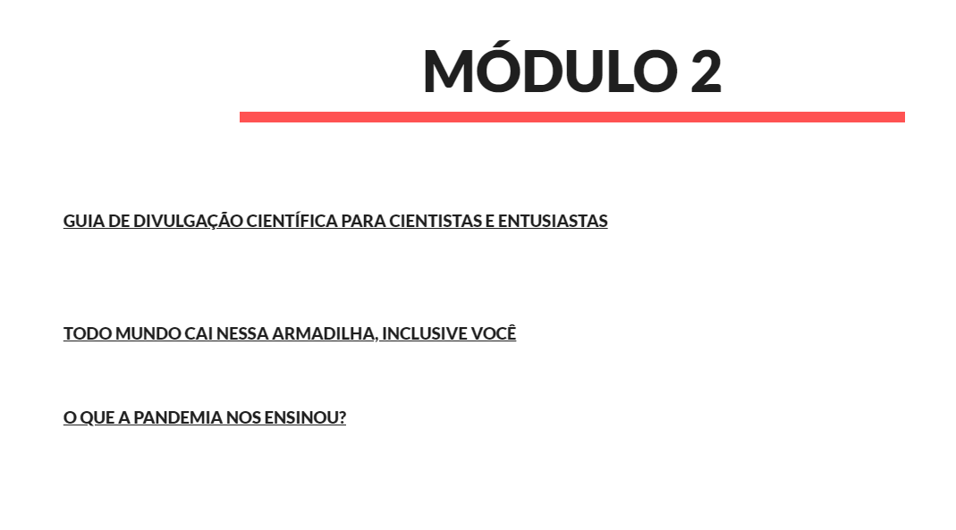

**Figura 5** - Página referente aos textos do módulo 2

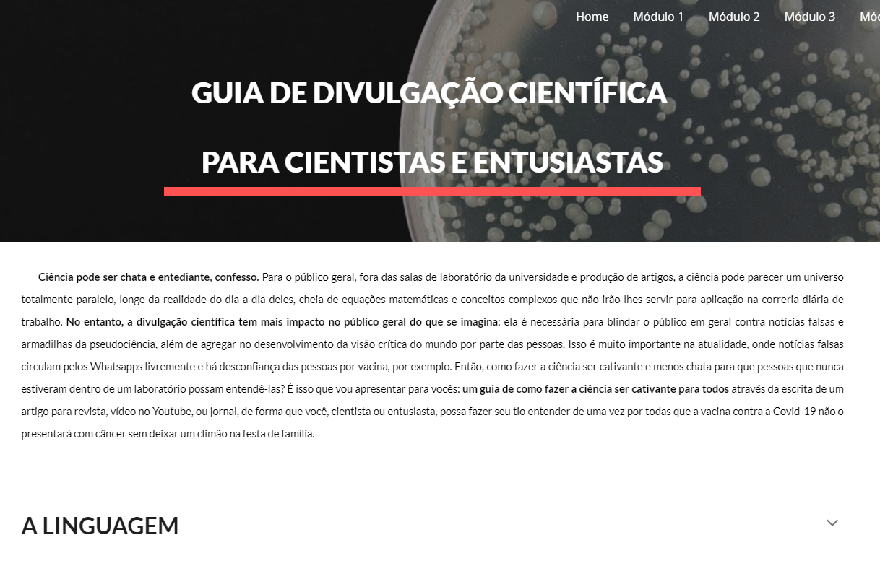

**Figura 6** - Primeira postagem do módulo 2

A primeira postagem do módulo 2 visou desenvolver um tutorial de divulgação científica para cientistas e entusiastas, enaltecendo a importância dessa atividade para difundir conhecimento sociedade adentro e estimular a visão crítica da população, assim como blindá-la contra a pseudociência. Foram discutidos aspectos da linguagem, da estruturação de um texto ou conteúdo audiovisual, entre outros.

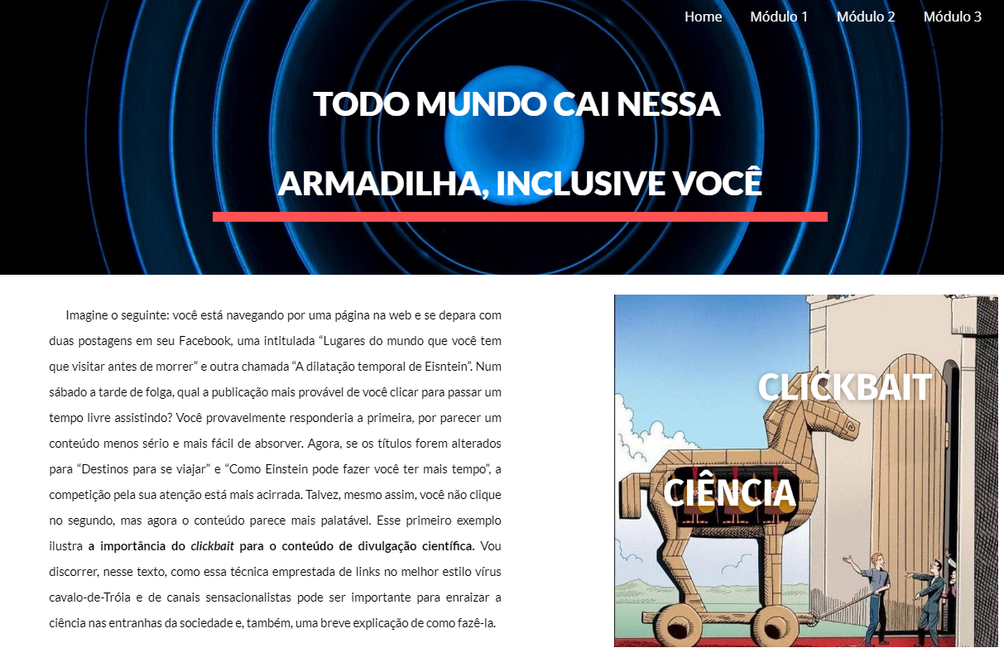

**Figura 7** - Segunda postagem do módulo 2

O segundo texto referente ao módulo 2 traz uma tese de que a técnica de *clickbait*, isca de cliques em tradução direta, pode ser usada para a divulgação científica no mundo digital, proporcionando difundir a ciência para a maior quantidade de pessoas possível. Essa abordagem se relaciona a configuração social atual, em rede, e visa abordar que os aspectos dessa organização social deve levar a uma forma diferente de se pensar a divulgação científica. O escrito também discorre sobre a importância da divulgação científica e o papel social relacionado a essa prática.

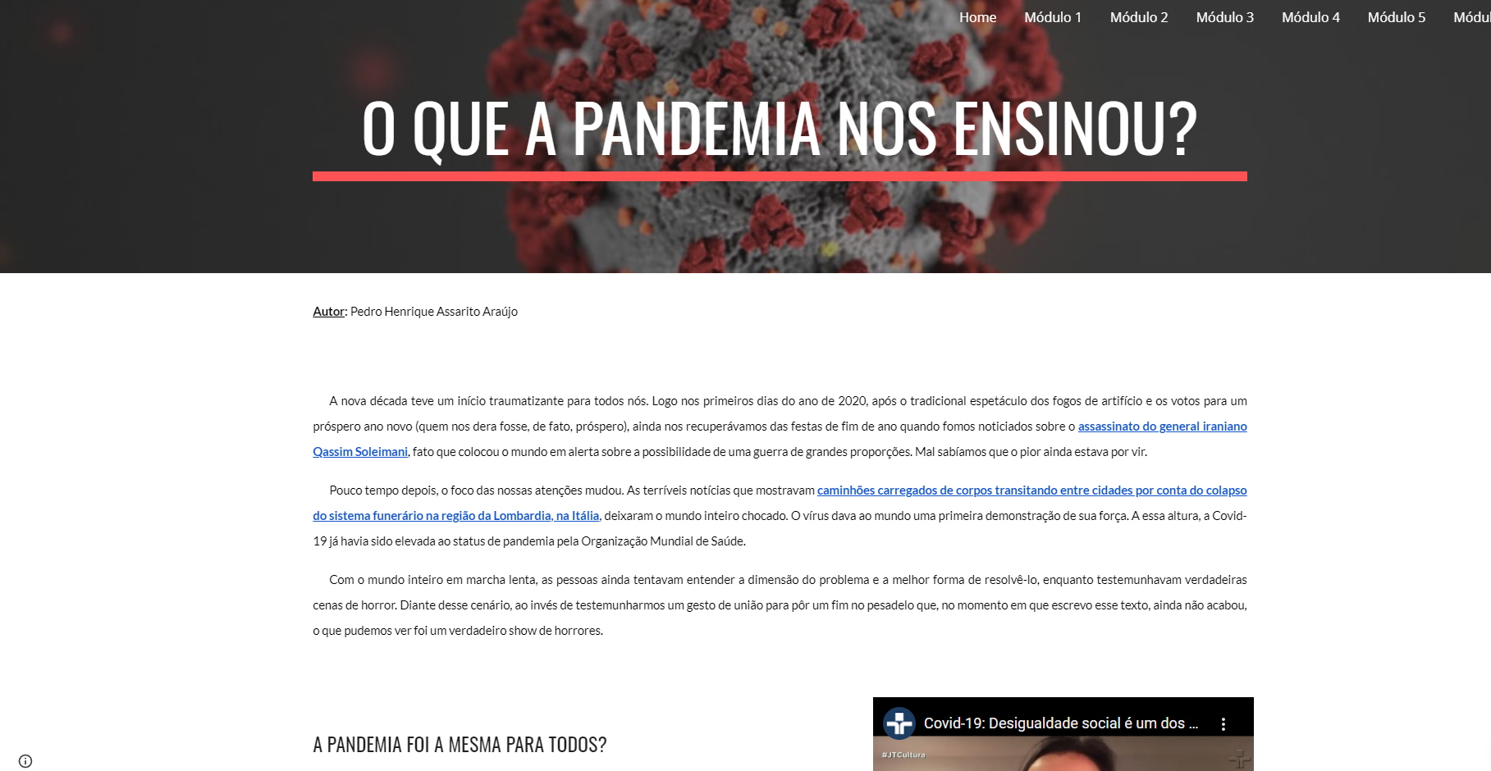

**Figura 8** - Terceira postagem do módulo 2

Por fim, a terceira postagem do módulo 3 trouxe um retrato dos efeitos da desigualdade social no enfrentamento à pandemia no Brasil. O texto buscou enfatizar a necessidade do combate às desigualdades sociais e da cooperação entre a população brasileira para que a pandemia possa, de fato, ser combatida de forma eficiente. O texto aborda o fato de que não há como vencer a pandemia se as ferramentas utilizadas em seu combate são destinadas apenas a uma pequena parcela da população.

**3. Módulo 3**

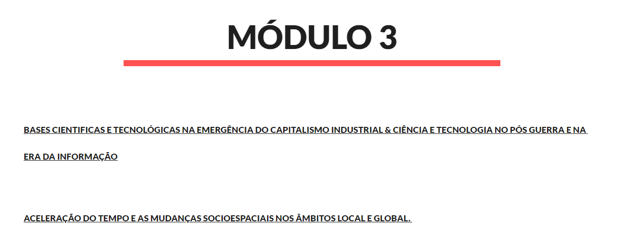

**Figura 9** - Página referente aos textos do módulo 3

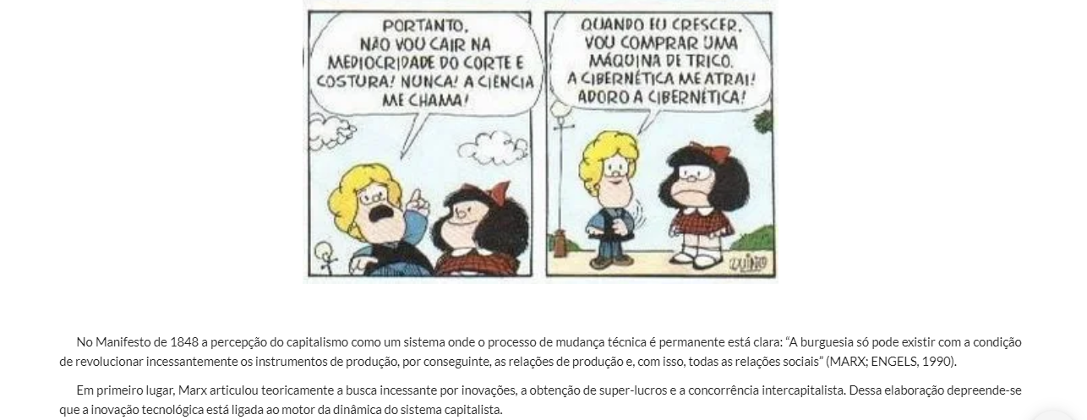  
**Figura 10** - A primeira postagem do módulo 3

O primeiro texto visou apresentar os impactos da ciência no surgimento do capitalismo industrial e como o desenvolvimento da ciência ajudou e cooperou com o sistema de trabalho na era da informação.

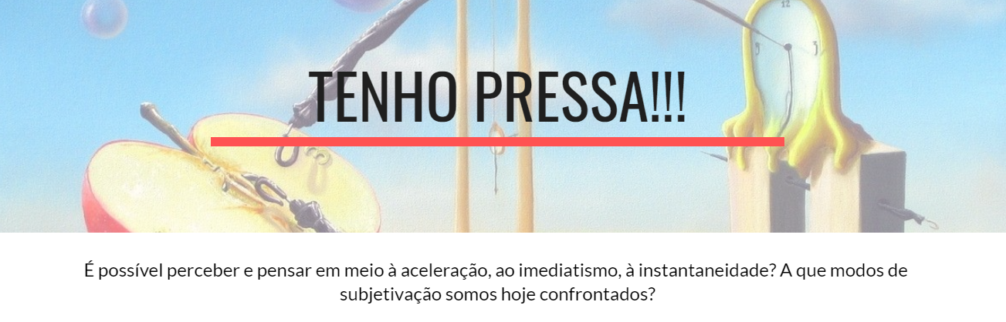  
**Figura 11** - Segunda postagem do módulo 3

Por fim, a segunda postagem visou apresentar as consequências da aceleração do tempo, imediatismo e instantaneidade no âmbito social e no modo que vivemos.